Муниципальное бюджетное учреждение дополнительного образования сферы культуры «Детская музыкальная школа №1» г. Вилючинска

**Методическая разработка на тему: «Применение мнемотехники в изучении мажорных диезных тональностей в музыкальной школе».**

Составила: преподаватель по классу скрипки

ДМШ№1 г. Вилючинска

Кравченко Светлана Владимировна

**2017**

**Цель**: разработать на основе мнемотехники способ, облегчающий запоминание тональностей в музыкальных занятиях.

**Задачи:**

- описать приёмы мнемотехники;

- выявить приём, который наиболее подходит для изучения тональностей в музыкальной школе;

- показать, как на практике использовать данный метод.

**Содержание**

I Вступление

II Основная часть

III Заключение

**I Вступление**

Актуальность данной темы заключается в том, что знание тональностей является одним из важнейших аспектов музыкального образования. Не зная тональности невозможно разобрать и исполнить пьесу, концерт, песню. В своей педагогической практике, я часто сталкиваюсь с проблемой выучивания и запоминания учащимися тональностей. Конечно, на уроках сольфеджио много времени уделяется этой теме. Применяются различные методы, как традиционные, так и более современные. Но, не все дети обладают хорошей памятью, развитым логическим мышлением, поэтому тема долговременного запоминания, умения определить и применить полученное знание, так и остаётся актуальной до сих пор.

В данной методической разработке я предлагаю конкретное практическое задание, принцип подачи которого поможет быстро, интересно и эффективно освоить и навсегда запомнить не только мажорные диезные тональности, но и количество знаков в каждой из них. Инновация разработки в том, что учащиеся с разным уровнем способностей, смогут выучить и запомнить тональности за 15-20 минут, и самое главное, вспомнить в любой момент. Ну, а применение полученных знаний на практике, следующий этап в развитии юного музыканта. Принцип подачи материала основан на применении мнемотехник, адаптированных мной для музыкальной школы.

Мнемотехника – это различные приёмы, которые позволяют легче запоминать различную информацию. Одним из главных достоинств мнемотехник является то, что освоить их может каждый, независимо от возраста.

Суть мнемотехники: нам сложно запомнить абстрактные или разрозненные данные (списки слов, цифры и.д.), но легче запомнить связи между объектами, связи между новой информацией и уже имеющейся, ассоциации. Намного проще запомнить логические, ассоциативные, образные и другие связи между объектами, а не сами объекты. По этим связям нам проще найти информацию в памяти, а найдя – воспроизвести. Следовательно, если у каких-либо данных таких связей нет, их надо создать. Именно на этом и построена большая часть приемов мнемотехники. Запоминание в мнемотехнике происходит на основе визуального мышления: мы представляем образы, придумываем связь между ними.

Ярким примером мнемотехники является иллюстрированная азбука, когда под картинкой, изображающей какой-то предмет на определённую букву, написана и сама буква. Ребёнок вспоминает картинку, и произносит нужную букву. Также, пример мнемотехники, призванный запомнить цвета радуги, является скороговорка: «Каждый (красный) охотник (оранжевый) желает (жёлтый) знать (зелёный) где (голубой) сидит (синий) фазан (фиолетовый)».

**II Основная часть**

В этой части мной будет описана сама разработка, которая успешно применялась на уроке.

Ученикам предлагается картинка с изображениями (рис.1). Каждое изображение связано с названием ноты 1. Дом (до), 2. Солнце(соль), 3. Река(ре), 4. Лягушка(ля), 5. Мишка (ми), 6. Синица (си), 7. Фабрика динозавров (фа диез), 8. Дом по адрсу: Додиезко 7(до диез).

Данная последовательность нот, и есть расположение тональностей по квинтовому кругу: до мажор, соль мажор, ре мажор, ля мажор, ми мажор, си мажор, фа диез мажор, до диез мажор. Ученикам предлагается прибавить к названию ноты слово мажор, так выстраивается нужная последовательность. Для её запоминания составляется рассказ: «Стоит **дом**, над домом взошло **солнце**, оно отразилось в **реке**, в которой живёт **лягушка**. Она дружит с **мишкой** и **синицей**. Они любят ходить на **фабрику динозавров**. Потом они идут в дом, на улицу **Додиезко 7** пить чай.

Глядя на картинку ученики с лёгкостью повторяют этот рассказ. Затем они рассказывают его уже по памяти, представляя картинку в уме. Потом я предлагаю им проговаривать рассказ в уме, а произносить только названия тональностей в нужной последовательности. Дети с интересом выполняют это задание, удивляясь, с какой лёгкостью они это запомнили, и с удовольствием отвечают. Процесс этот занимает несколько минут.

Далее, на основе уже полученного знания, мы обогащаем рассказ подробностями. Эти подробности имеют важный смысл, они помогут ученикам запомнить количество диезов, которые есть в каждой из этих тональностей. Рассказ: «Стоит **дом** без окон и дверей ( в до мажоре нет знаков), над ним взошло **солнце** и осветила своими лучами всё вокруг, но один луч самый – самый яркий ( в соль мажоре 1 диез), он отразился в **реке**, у которой 2 мостика (в ре мажоре 2 диеза). В реке живёт волшебная **лягушка**, у неё три глаза (в ля мажоре 3 диеза) и она умеет исполнять желания (чем абсурдней и смешней ассоциация, тем лучше она запоминается). Она дружит с **мишкой**, у которого 4 лапки (в ми мажоре 4 диеза) и **синичкой**, у которой в хвостике 5 пёрышек (в си мажоре 5 диезов). Они любят ходить гулять на **фабрику динозавров**, где им дарят 6 шоколадок, каждому по две (в фа диез мажоре 6 диезов). Затем они идут в семиэтажный дом на улицу **Додиезко 7** (в до диез мажоре 7 диезов) пить чай. Дети рассказывают эту историю, дорисовывая на картинке нужные детали (рис.2).

Сначала возникла сложность, как представить детям фа диез мажор и до диез мажор. Но ученики так увлеклись процессом, что сами предложили «фабрику динозавров» (слово, созвучное фа диез. Это тоже одно из принципов мнемотехник. Если предлагается сложное название, придумывается что-то более понятное, созвучное этому слову), и улицу «Додиезко 7».

Итак, в результате мы получили рассказ, позволяющий детям назвать все мажорные диезные тональности и количество знаков в них. Сначала я им предлагаю, глядя на картинки, но держа рассказ в уме, называть тональности и соответствующее количество знаков. Затем проделываем тоже самое, но уже не глядя на картинку. Далее я усложняю задание, спрашивая тональности вразброс. Потом я беру нотный сборник и предлагаю ребятам самим определить тональности в пьесах, этюдах. Ученики с лёгкостью справляются с этим заданием, радуясь достигнутому результату. На всё это уходит не больше 20 минут.

Учащиеся забирают созданную ими картину домой, повторяют рассказ дома, для закрепления полученного результата. Глубже поняв смысл появления тональностей, знаков, дети с лёгкостью осваивают параллельные минорные тональности.

**III Заключение**

Из данной разработки можно сделать вывод, что применение новых технологий в процессе обучения, значительно ускоряет и облегчает изучение сложного материала. Делает этот процесс более интересным и результативным. Вызывает у детей интерес, стремление фантазировать, и радоваться достигнутому результату. Надеюсь, что данная работа будет интересна преподавателям музыкальных школ и школ искусств.

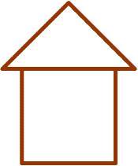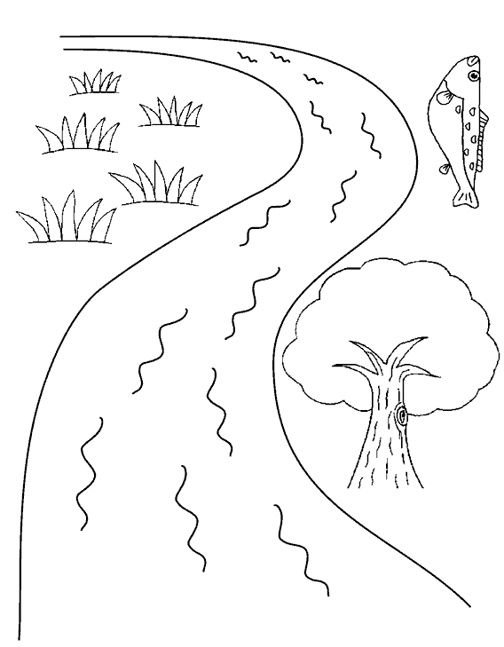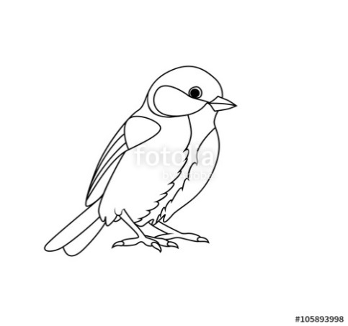

Рисунок 1

